Ο ρόλος της κυβερνοασφάλειας στον τομέα της ναυτιλίας

Ιωάννης Αργυρόπουλος, 5254

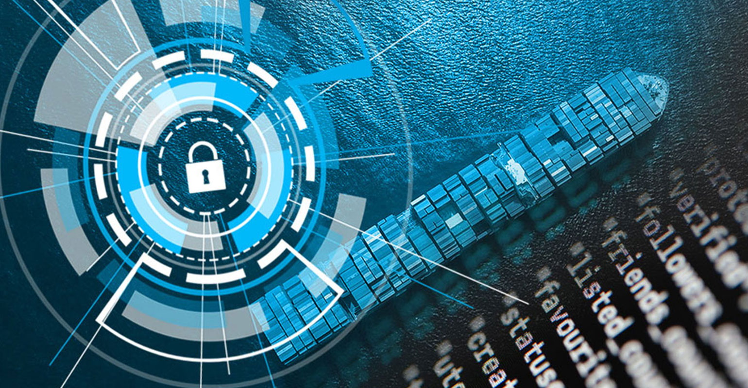

Μεθοδολογία Εκπαιδευτικής Έρευνας 2021-2022

ΠΕΡΙΛΗΨΗ
Στη σημερινή εποχή είναι γνωστό ότι το σημαντικότερο αγαθό αποτελεί η πληροφορία. Η χρήση του διαδικτύου συνδέεται άρρηκτα τόσο με την άντληση πληροφοριών όσο και με τη διάδοσή τους. Σε αυτή τη συνεχή ηλεκτρονική ανταλλαγή πληροφοριών η διασφάλιση της ακεραιότητας των δεδομένων έχει ρόλο ζωτικής σημασίας. Η απαίτηση για την ασφάλεια στον κυβερνοχώρο ολοένα και αυξάνεται, ειδικότερα από τον σύγχρονο επιχειρησιακό κόσμο, ο οποίος επενδύει περισσότερους πόρους σε αυτό το πεδίο έρευνας. Ο τομέας της ναυτιλίας αποτελεί ένα σημαντικό κομμάτι του σύγχρονου επιχειρησιακού κόσμου, που εκτίθεται σε καθημερινή βάση σε αρκετούς και διαφορετικούς κινδύνους και αυτό είναι κάτι που τα τελευταία χρόνια αναπτύσσει τεράστιους προβληματισμούς.

Λέξεις-Κλειδιά: Ναυτιλία, Ασφάλεια, Κυβερνοασφάλεια, Κυβερνοχώρος, Κυβερνοεπίθεση, Κυβερνοέγκλημα.

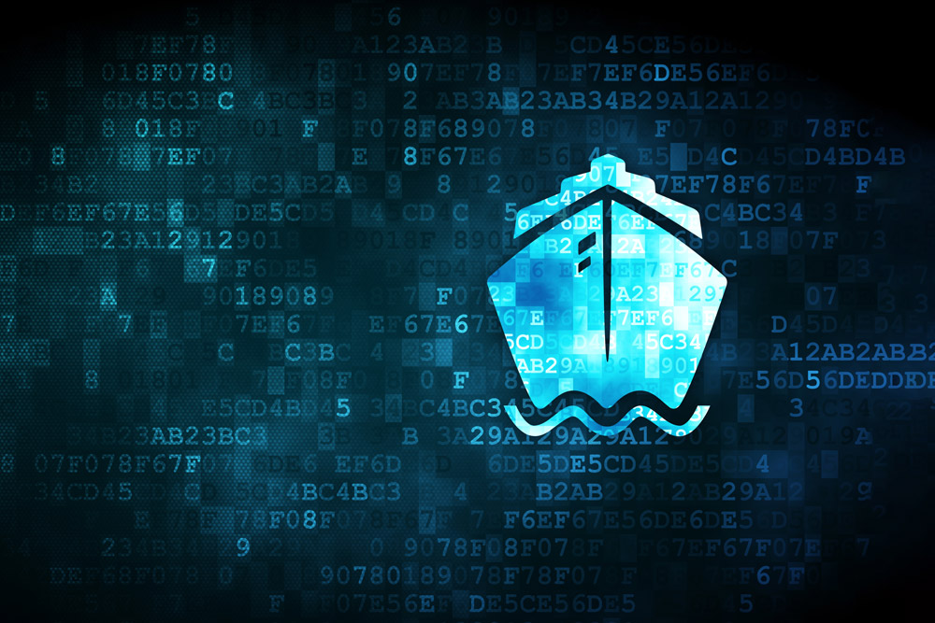
ΕΙΣΑΓΩΓΗ
Η προστασία των δεδομένων δεν είναι πρωτόγνωρο πρόβλημα. Καθώς η ανθρωπότητα οδεύει προς την Βιομηχανία 4.0 (Industry 4.0 – Τέταρτη Βιομηχανική Επανάσταση), υποστηριζόμενη από τα ασύρματα συστήματα 5ης γενιάς (5G), η οποία διέπεται από την ανταλλαγή δεδομένων και την αυτοματοποίηση στην τεχνολογία παραγωγής, εντοπίζονται καθημερινά περιστατικά παραβίασης των προσωπικών δεδομένων καθώς και των πληροφοριών.
Στον τομέα της ναυτιλίας, οι πληροφορίες οι οποίες μπορεί να διαρρεύσουν επηρεάζουν ζωτικά σημεία του πλοίου καθώς και της ναυτιλιακής εταιρίας. Ο κίνδυνος στον κυβερνοχώρο στον κλάδο της ναυτιλίας (Maritime Cyber Risk) ορίζεται ως η απειλή που μπορεί να δεχτεί ένας όγκος δεδομένων ή ακόμα και οι ηλεκτρονικές συσκευές, από μια κυβερνοεπίθεση, η οποία μπορεί να οδηγήσει σε βλάβες που σχετίζονται με την ακεραιότητα του πλοίου, την απώλεια-διαρροή ευαίσθητων δεδομένων σχετικά με το εμπόρευμα του πλοίου, το δρομολόγιό του, την ασφάλεια ναυσιπλοΐας ή και την απώλεια προσωπικών δεδομένων του πληρώματός του.
Η ασφάλεια των θαλάσσιων μεταφορών αποτελεί έναν από τους βασικότερους σκοπούς του Διεθνούς Ναυτιλιακού Οργανισμού (ΙΜΟ) τα τελευταία έτη. Ο Διεθνής Κώδικας Διαχείρισης Ασφάλειας (ΙSM) καθώς επίσης και ο Διεθνής Κώδικας Ασφάλειας Πλοίων και Λιμενικών Εγκαταστάσεων (ΙSPS) αναπτύχθηκαν με απώτερο στόχο να καταφέρουν να διασφαλίσουν στο βέλτιστο εφικτό επίπεδο την ασφάλεια στις πλωτές εξέδρες καθώς επίσης και στις λιμενικές εγκαταστάσεις, αλλά και στα εμπορικά και επιβατηγά σκάφη.
Στην παρούσα μελέτη θα εξεταστούν τα θέματα νομοθεσίας και βέλτιστων πρακτικών που αφορούν την ασφάλεια στον Κυβερνοχώρο στον τομέα της ναυτιλίας καθώς και τις πιθανές απειλές και κινδύνους.
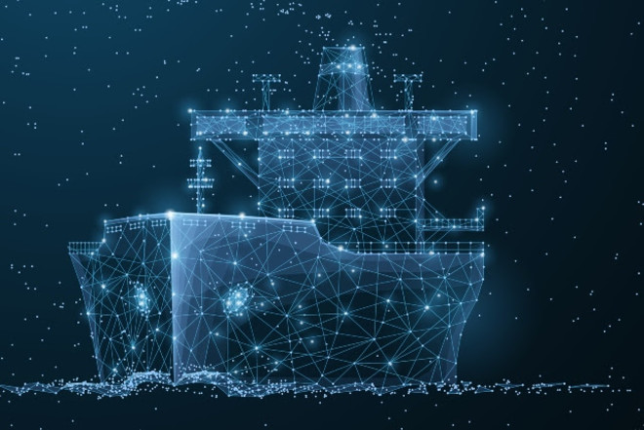
Ερευνητική Ανασκόπηση
Η κυβερνοασφάλεια (ή εις την βαρβαρικήν cyber security) ορίζεται ως η πρόληψη βλάβης, προστασίας και αποκατάστασης ηλεκτρονικών υπολογιστών, συστημάτων ηλεκτρονικών επικοινωνιών, υπηρεσιών ηλεκτρονικών επικοινωνιών, καλωδιακής επικοινωνίας και ηλεκτρονικών επικοινωνιών, συμπεριλαμβανομένων των πληροφοριών που περιέχονται σε αυτά, για τη διασφάλιση της διαθεσιμότητάς τους, της ακεραιότητας, της γνησιότητας, της εμπιστευτικότητας και της μη επανάκτησης (Δημακοπούλου, 2019). Ο όρος του cyber security με λίγα λόγια, ισχύει σε ποικίλα πλαίσια, από τις επιχειρήσεις ως την κινητή υπολογιστική. Το θέμα της κυβερνοασφάλειας στη ναυτιλία έχει απασχολήσει-προβληματίσει τις ναυτιλιακές εταιρείες τον τελευταίο καιρό. Η συνεχής ανάπτυξη της τεχνολογίας έχει συντελέσει και αποτελεί τον πιο σημαντικό παράγοντα για θέματα ασφάλειας στη ναυτιλία. Είναι ιδιαίτερη περίπτωση, και αυτό συμβαίνει επειδή δεν αρκεί μόνο να υπάρχει κυβερνοασφάλεια στο γραφείο, αλλά και στα πλοία της κάθε εταιρείας διότι σε κάθε περίπτωση αυτά επικοινωνούν μεταξύ τους. Στην περίπτωση του Cyber security στην ναυτιλία και δεδομένου ότι η βιομηχανία γίνεται ολοένα και πιο μηχανογραφημένη, οι Pen Ten Partners οι οποίοι ασχολούνται με δοκιμές διείσδυσης στον κυβερνοχώρο, για το 2018 αναφέρουν hacking, παρακολούθηση, κλοπή και βύθιση των πλοίων (Δημακοπούλου, 2019). Παραδείγματα κυβερνοεπιθέσεων είναι τα παρακάτω (Γεδεών, 2022):
- Επίθεση στη MAERSK το 2017
Στις 27 Ιουνίου 2017 στην Ουκρανία ένας ιός με όνομα NotPetya χτύπησε τα συστήματα υπολογιστών της εταιρείας διεθνώς. Όπως αποδείχτηκε μετά την έρευνα ο ιός εγκαταστάθηκε στο δίκτυο της εταιρείας έπειτα από λανθασμένη ενέργεια υπαλλήλου ο οποίος άνοιξε τον σύνδεσμο σε μη αναγνωρισμένο e-mail. Επιπλέον οι επιπτώσεις ήταν αρκετές καθώς πάνω από 80.000 υπολογιστές προσβλήθηκαν από τον ιό με αποτέλεσμα πολλά συστήματα IT να παρουσιάσουν αποτυχία συστήματος. Μετά από αυτήν την επίθεση η εταιρεία αναβάθμισε τα συστήματα ασφαλείας της, στις 20 Σεπτεμβρίου του 2018 αρκετοί διακομιστές της εταιρείας στο λιμάνι της Βαρκελώνης δέχτηκαν κυβερνοεπίθεση αλλά οι επιχειρήσεις των πλοίων δεν επηρεάστηκαν.

- Σομαλοί πειρατές
Οι Σομαλοί πειρατές έχουν εξελίξει τα μέσα και τους τρόπους επιχείρησης τους, χρησιμοποιούν hackers οι οποίοι διεισδύουν στο δίκτυο υπολογιστών της εταιρείας και του πλοίου με σκοπό υποκλοπής δεδομένων του συστήματος AIS3. Σύμφωνα με στοιχεία από το https://safety4sea.com/ το 2011 οι Σομαλοί πειρατές διπλασίασαν τα χρήματα από τα καταβληθέντα λύτρα από 80 εκατομμύρια δολάρια σε 160. Οι πειρατές χρησιμοποίησαν δεδομένα που υπέκλεψαν για το φορτίο του κάθε πλοίου με αποτέλεσμα να στοχεύουν σε πλοία που μετέφεραν φορτίο μεγαλύτερης αξίας.

Oι κίνδυνοι και οι απειλές με τις οποίες μπορούν να βρεθούν αντιμέτωπες η ναυτιλιακές επιχειρήσεις είναι οι εξής (Ανδρέου & Γιακουμάκης, 2022):
Θαλάσσιος Κίνδυνος Στον Κυβερνοχώρο είναι η περίπτωση κατά την οποία ένα περιουσιακό τεχνολογικό στοιχείο μπορεί να απειληθεί και θα έχει ως συνέπεια πιθανές δυσλειτουργίες στον τομέα της ναυτιλίας, στην ασφάλεια ή στην ασφάλεια ως συνέπεια της διαφθοράς, απώλειας ή παραβίασης πληροφοριών ή συστημάτων.
Διαχείριση Κίνδυνων Στον Κυβερνοχώρο νοείται η διεργασία κατά την οποία γίνεται προσδιορισμός, ανάλυση, αξιολόγηση και κοινοποίηση μιας διαδικτυακής απειλής και στη συνέχεια ακολουθεί η αποδοχή, ή αποφυγή, ή μεταφοράς ή μείωσής του σε επίπεδο όπου αυτό θεωρείται αποδεκτό, βάσει του κόστους και των οφελών από τις δράσεις που αναλαμβάνουν οι διαχειριστές ή οι πλοιοκτήτες
Κυβερνοκατασκοπεία ορίζεται ως η χρήση δικτύων υπολογιστών για την παράνομη πρόσβαση σε εμπιστευτικές πληροφορίες, συνήθως σε αυτές που κατέχει μια κυβέρνηση ή άλλος οργανισμός. Η κατασκοπεία στον κυβερνοχώρο επικεντρώνεται στην καθοδήγηση της γεωπολιτικής και στην κλοπή κρατικών και εμπορικών μυστικών, δικαιωμάτων πνευματικής ιδιοκτησίας και ιδιόκτητων πληροφοριών σε στρατηγικούς τομείς. Επίσης, κινητοποιεί παράγοντες από την οικονομία, τη βιομηχανία και τις ξένες υπηρεσίες πληροφοριών, καθώς και παράγοντες που εργάζονται για λογαριασμό τους.

Αναφορικά, επιπλέον απειλές είναι οι:
Διαδικτυακές Επιθέσεις, Malware, Ransomware, Επιθέσεις Κατανεμημένης Άρνησης Υπηρεσίας (Ddos), Ηλεκτρονικό Ψάρεμα, Επιθέσεις Διαδικτυακών Εφαρμογών, Ανεπιθύμητα Μηνύματα, Κλοπή Ταυτότητας, Παραβίαση Δεδομένων, Εσωτερικές Απειλές, Botnet, Φυσική Χειραγώγηση- Κλοπή-Ζημία-Απώλεια, Διαρροή Πληροφοριών, Crypto Jacking.

Προκειμένου να καταπολεμηθεί το έγκλημα από τον κυβερνοχώρο σε διεθνές επίπεδο, το 1997 το Συμβούλιο της Ευρώπης σχημάτισε μια επιτροπή από εξειδικευμένους επιστήμονες έχοντας κατά νου να δημιουργήσει νομοθεσία τέτοια που να μπορεί να χειριστεί αποτελεσματικά την υπόθεση των έκνομων πράξεων στον κυβερνοχώρο. Ως αποτέλεσμα, της προσπάθειας που ξεκίνησε, ήταν η Σύμβαση με αριθμό 185 που υπογράφτηκε στις 23-11-2001 στη Βουδαπέστη. Η Σύμβαση αυτή είναι η πρώτη σε Διεθνές επίπεδο που αφορά εγκλήματα που διαπράχθηκαν μέσω του διαδικτύου αλλά και άλλων δικτύων υπολογιστών. Η Συνθήκη της Βουδαπέστης ορίζει ότι κάθε συμβαλλόμενο μέρος θα πρέπει να θεσπίσει νομοθεσία και άλλα μέτρα που μπορεί να είναι απαραίτητα για τον ορισμό δικαιοδοσίας για κάθε αδίκημα που διαπράττεται και σχετίζεται με τον κυβερνοχώρο και σχετίζεται με πλοία που είναι συμβαλλόμενα με την εν λόγω σύμβαση
Οι κατευθυντήριες γραμμές για την ασφαλή λειτουργία των πλοίων καθορίζονται στον διεθνή κώδικα ISM (International Safety Management Code) διαχείρισης της ασφάλειας του ΙΜΟ. Ο κώδικας αυτός εγκρίθηκε αρχικά από τον IMO το 1993 και κατέστη υποχρεωτικός από το 1998. Ο κώδικας ISM εφαρμόζεται στα επιβατηγά πλοία ανεξάρτητα από τη χωρητικότητα και τα φορτηγά πλοία τους άνω των 500 Κοχ. Δεν εφαρμόζεται στα σκάφη μη εμπορικής χρήσης.
Επίπεδα Ασφάλειας ISPS: Οι απειλές που εξετάζονται στον κώδικα ISPS (International Ship and Port Facility Security Code) είναι κυρίως φυσικού τύπου. Απειλές δηλαδή όπως πειρατεία, τρομοκρατία και γενικότερα απειλές που έχουν να κάνουν με την φυσική ασφάλεια των πλοίων, των πληρωμάτων τους αλλά και των λιμενικών εγκαταστάσεων (Ανδρέου & Γιακουμάκης, 2022).

Αναφορικά, επιπρόσθετες νομοθεσίες:
Διεθνές νομοθετικό πλαίσιο:
Εγκύκλιος Του I.M.O. Για Την Κυβερνοασφάλεια (MSC-Fal.1-Circ.3)
Ευρωπαϊκό νομοθετικό πλαίσιο:
Ο Κανονισμός 725/2004, Ο Κανονισμός 336/2004, Η Στρατηγική Της Ε.Ε. Για Την Ασφάλεια Στη Θάλασσα, Κυβερνοασφάλεια Στο Πλαίσιο Της Ε.Ε.

ΜΕΘΟΔΟΛΟΓΙΑ
Η διεξαγωγή της έρευνας αυτής ξεκίνησε με μια βιβλιογραφική ανασκόπηση της κυβερνοασφάλειας γενικά, και ειδικότερα στη ναυτιλία, με σκοπό τη δημιουργία γνώσεων πάνω στο ερευνητικό θέμα. Η παρούσα έρευνα έχει ως σκοπό να οικειοποιήσει τον όρο και τον ρόλο της κυβερνοασφάλειας τονίζοντας ταυτόχρονα τη βαρύτητά του συγκεκριμένα στον τομέα της ναυτιλίας ενώ στόχος της είναι να παρουσιαστούν οι κίνδυνοι και οι απειλές που κατά πάσα πιθανότητα θα αντιμετωπίσουν οι επιχειρήσεις αλλά και οι διαδικασίες που ακολουθούνται για την οργάνωση των ναυτιλιακών εταιρειών σε σχέση με το cyber security.
Το βασικό πλαίσιο της έρευνας είναι βιβλιογραφικό. Η έρευνα είναι κατά βάση ποιοτική αφού κύρια διαδικασία είναι η ανάλυση κειμένων και οι μεταβλητές δεν μπορούν να μετρηθούν. Παρόλα αυτά επειδή γίνεται σύγκριση μεταξύ παλαιότερων και τωρινών δεδομένων και τα τελικά συμπεράσματα είναι αντικειμενικά, η παρουσία της ποσοτικής μεθόδου είναι υπαρκτή. Τα μέσα συλλογής δεδομένων είναι αποκλειστικά οι μεταπτυχιακές διατριβές που αναφέρονται στη βιβλιογραφική ανασκόπηση.

ΑΠΟΤΕΛΕΣΜΑΤΑ – ΣΥΜΠΕΡΑΣΜΑΤΑ
Οι κίνδυνοι στον Κυβερνοχώρο είναι μία νέα πραγματικότητα που, πλέον, αγγίζει τα τελευταία χρόνια αισθητά και τον τομέα της ναυτιλίας. Σε προηγούμενες εποχές, ο κυβερνοχώρος τοποθετείτο σε δεύτερη μοίρα από τη ναυτιλιακή βιομηχανία καθώς υπήρχαν άλλες προτεραιότητες από την κοινότητα αλλά και συγχρόνως οι φορείς των κυβερνοεπιθέσεων δεν την είχαν βάλει ακόμη στο στόχαστρό τους. Μετά από πολύ ηχηρά και ειδικά ζημιογόνα χτυπήματα των χάκερς, οι αρμόδιοι φορείς ξεκίνησαν τις σχετικές διαδικασίες και νομοθέτησαν επί του σοβαρού ζητήματος του κυβερνοχώρου. Με την είσοδο του 2021, οπότε και θα αρχίζει η εφαρμογή της νομοθεσίας, γεννιέται η προσδοκία πως το νομοθετικό πλαίσιο θα επηρεάσει θετικά την αντιμετώπιση των κινδύνων του Κυβερνοχώρου. Ίσως χρειάζεται η νομοθεσία να κινείται σε πιο σαφές και περιγραφικό πλαίσιο, αλλά σε πρώτη φάση έχουν τεθεί επί τάπητος και οι ανάλογες βέλτιστες πρακτικές που συμπληρώνουν τα ενδιαφερόμενα μέρη να προχωρήσουν σε πιο συγκεκριμένες κινήσεις. Κρίνεται σκόπιμο να παρατηρηθούν οι πρώτοι αντίκτυποι της νομοθεσίας πάνω στο νέο αυτό πρόβλημα και, εάν χρειαστεί, σε κατάλληλο χρόνο να γίνουν οι οποιεσδήποτε νέες παρεμβάσεις από το νομοθέτη και να μπορέσει έγκαιρα να διορθώσει τα κακώς κείμενα. Μέσα σε αυτή τη διαδικασία συνεχούς παρατήρησης και έγκαιρης, αν χρειαστεί, επανόρθωσης πιστεύεται ότι σταδιακά το φλέγον θέμα των κινδύνων από τον Κυβερνοχώρο θα είναι υπό έλεγχο και επιτήρηση οπότε η ναυτιλία θα μπορεί να νοιώθει και σε αυτόν τον τομέα πλήρης αλλά και στιβαρή.
Βιβλιογραφική ανασκόπηση

Ανδρέου Λ. & Γιακουμάκης Ι. (2022) - Κυβερνοασφάλεια στη Ναυτιλία, Νομοθεσία και Βέλτιστες Πρακτικές. Ανακτήθηκε 31 Μάρτιος 2022, από https://polynoe.lib.uniwa.gr/xmlui/bitstream/handle/11400/1145/%ce%9a%cf%85%ce%b2%ce%b5%cf%81%ce%bd%ce%bf%ce%b1%cf%83%cf%86%ce%b1%cc%81%ce%bb%ce%b5%ce%b9%ce%b1%20%cf%83%cf%84%ce%b7%20%ce%bd%ce%b1%cf%85%cf%84%ce%b9%ce%bb%ce%b9%cc%81%ce%b1%20%ce%91%ce%bd%ce%b4%cf%81%ce%b5%cc%81%ce%bf%cf%85%20-%20%ce%93%ce%b9%ce%b1%ce%ba%ce%bf%cf%85%ce%bc%ce%b1%cc%81%ce%ba%ce%b7%cf%82_signed-v1%20%281%29.pdf?sequence=1&isAllowed=y

Γεδεών Σ. (2022) - Κυβερνοασφάλεια στη ναυτιλία - εφαρμογή σχετικών κανονισμών σε πλοίο. Ανακτήθηκε 31 Μάρτιος 2022, από https://polynoe.lib.uniwa.gr/xmlui/bitstream/handle/11400/1866/%ce%b4%ce%b9%cf%80%ce%bb%cf%89%ce%bc%ce%b1%cf%84%ce%b9%ce%ba%ce%b7%20%ce%93%ce%b5%ce%b4%ce%b5%cf%8e%ce%bd%20%ce%a3%ce%b1%ce%b2%ce%b2%ce%af%ce%bd%ce%b1%20%cf%84%ce%b5%ce%bb%ce%b9%ce%ba%ce%bf_signed-v1.pdf?sequence=1&isAllowed=y

Δημακοπούλου Α. (2019) - Ασφάλεια Κυβερνοχώρου στη Ναυτιλία. Ανακτήθηκε 31 Μάρτιος 2022, από http://okeanis.lib.teipir.gr/xmlui/bitstream/handle/123456789/5081/ntst%2078.pdf?sequence=1&isAllowed=y

Πετρόπουλος Α. (2021) - Κυβερνοασφάλεια και ναυτιλία: Οπτικές και προκλήσεις. Ανακτήθηκε 31 Μάρτιος 2022, από https://polynoe.lib.uniwa.gr/xmlui/bitstream/handle/11400/461/ntst87.pdf?sequence=1&isAllowed=y

Χήτα Π. (2021) - Κυβερνοασφάλεια & θαλάσσια Ασφάλιση. Ανακτήθηκε 31 Μάρτιος 2022, από https://dione.lib.unipi.gr/xmlui/bitstream/handle/unipi/13670/%ce%9a%cf%85%ce%b2%ce%b5%cf%81%ce%bd%ce%bf%ce%b1%cf%83%cf%86%ce%ac%ce%bb%ce%b5%ce%b9%ce%b1%20%26%20%ce%b8%ce%b1%ce%bb%ce%ac%cf%83%cf%83%ce%b9%ce%b1%20%ce%91%cf%83%cf%86%ce%ac%ce%bb%ce%b9%cf%83%ce%b7.pdf?sequence=1&isAllowed=y

Παράρτημα

Βήματα που πραγματοποιήθηκαν για την εκπόνηση της παρούσας εργασίας:
Βήμα 1^{ο}: Επιλογή θέματος.
Βήμα 2^{ο}: Αναζήτηση στο Google Scholar με λέξεις-κλειδιά του θέματος που διαλέξαμε.
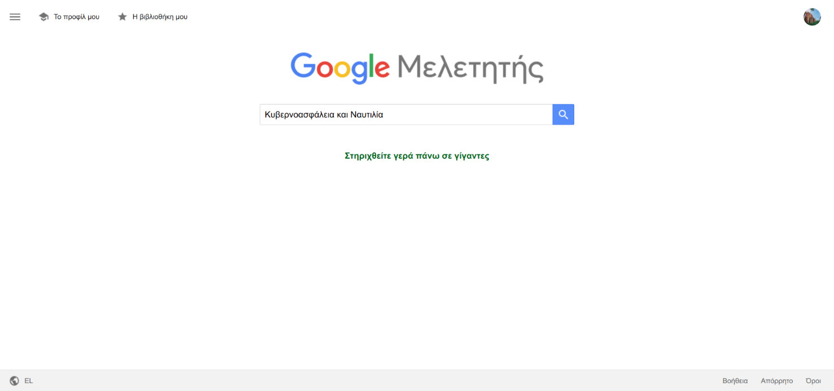

Βήμα 3^{ο}: Επιλογή ερευνών και αποθήκευσή τους σε κάποια προεπιλεγμένη βιβλιοθήκη του Google Scholar ή σε κάποια που θα δημιουργήσουμε εμείς.
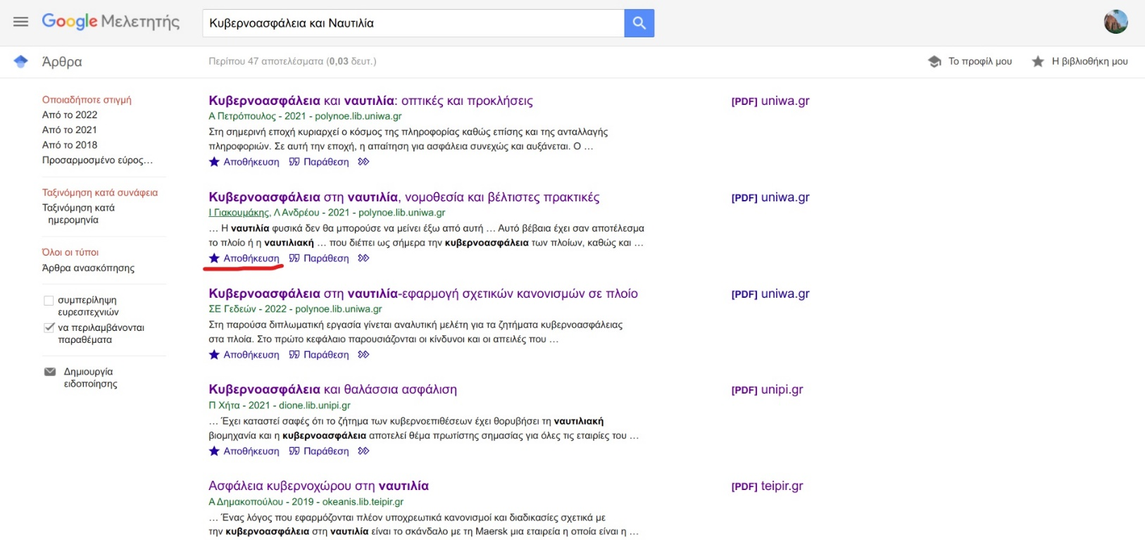
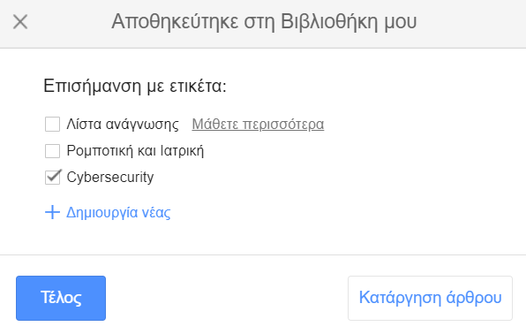
Βήμα 4^{ο}: Άνοιγμα των pdf που αποθηκεύσαμε στη βιβλιοθήκη μας και καταχώρησή τους στο Zotero.
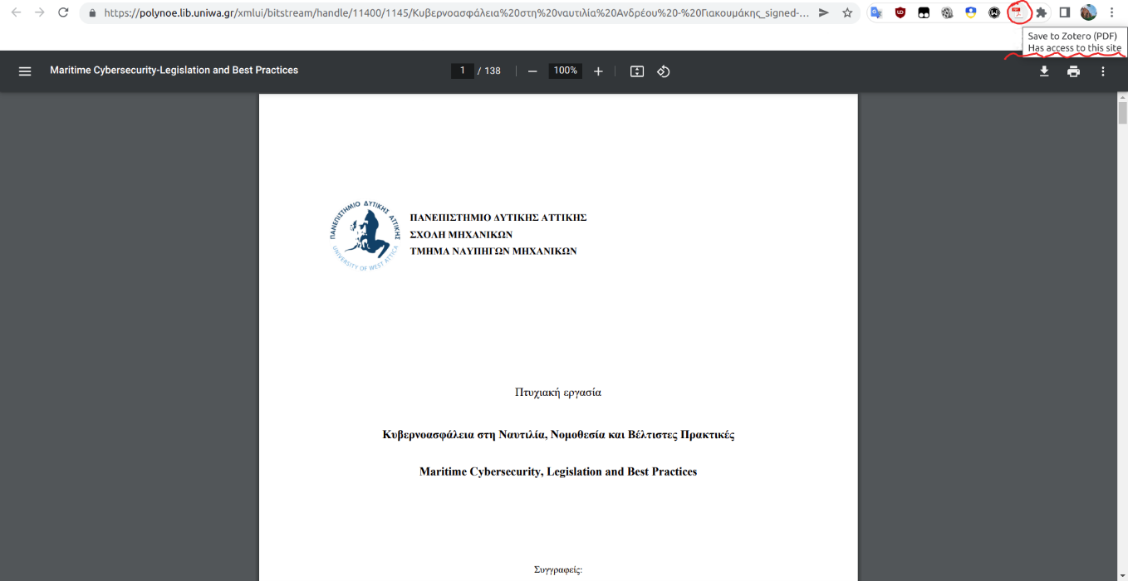

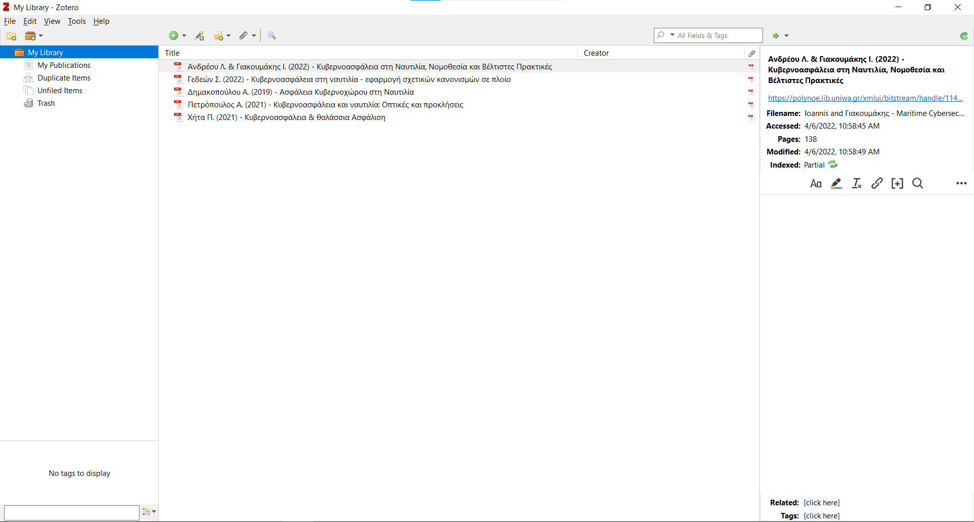
Βήμα 5^{ο}: Μελέτη των άρθρων.
Βήμα 6^{ο}: Κριτική παρουσίαση του περιεχομένου τους.
Βήμα 7^{ο} και τελευταίο: Εισαγωγή βιβλιογραφικής ανασκόπησης με τη χρήση του Zotero.
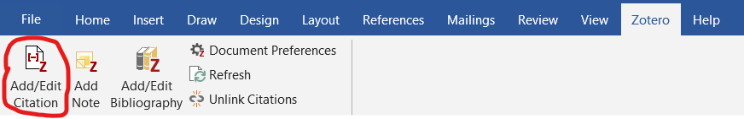



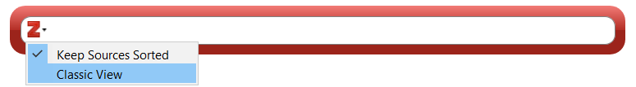

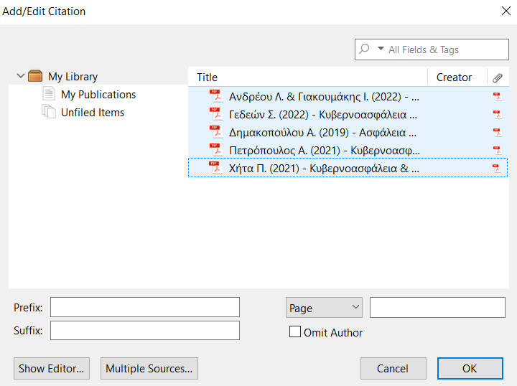

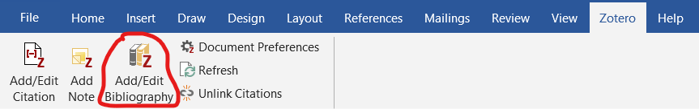
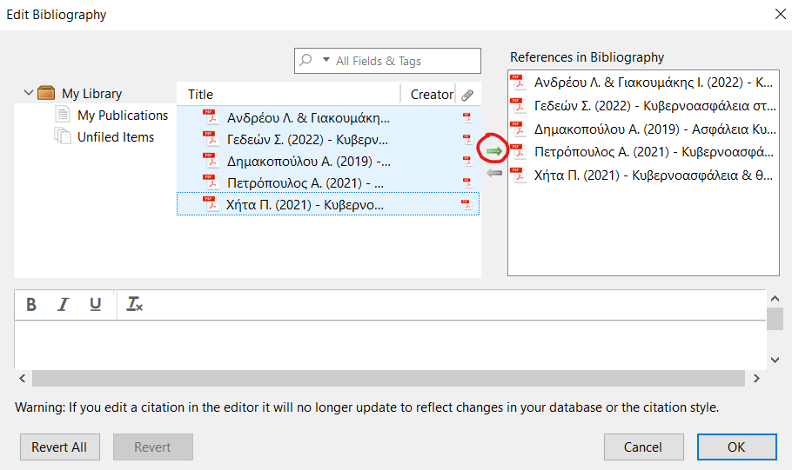

Τελικό αποτέλεσμα:
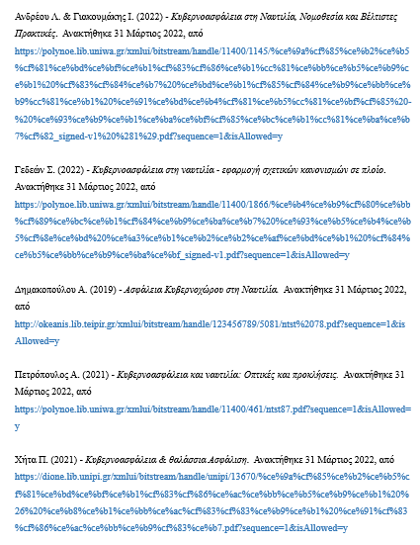
Στιγμιότυπο οθόνης από το αρχείο που εξηγάγαμε από τη βιβλιοθήκη μας στο Google Scholar:

